Nginx：开源、高性能、HTTP中间件（处于客户端和服务端中间层）、代理服务

Nginx基于IO多路复用（解决并发问题，socket作为复用，多路复用有一个主动上报机制，定义即多个IO操作都能在一个线程内并发交替地顺序完成，这就叫IO多路复用，复用指的是复用同一个线程）

IO复用实现方式有select（apache） poll Epool(Nginx可以用poll实现，也可以用Epool实现)

Select模型：内核发送请求，应用发出请求如果被Block了那么其他的就需要等待，直到处理完了。缺点 1 能够监视文件描述符（每个请求都会打开一个文件描述符，系统内置是1024，如果打开过多就没得用了）的数量存在最大限制 2 线性遍历扫描效率低下

Epool模型：1 每当FD（文件描述符）就绪，采用系统的回调函数将fd放入，效率更高 2 最大连接无限制 。

Nginx轻量级 功能模块少 代码模块化 CPU亲和（将CPU核心和Nginx工作进程绑定方式，每个worker进程固定在一个cpu上执行，减少切换cpu的cache mis，获取更好的性能）

Sendfile：传统文件实际经过四次复制，硬盘 内核buf 用户buf socket缓冲，多次上下文切换才能完成传输。Sendfile是在内核中完成的不用经过用户态。通过sendfile函数DMA把硬盘数据拷贝到kernel buffer。

装些必要的yum插件：yum install -y gcc gcc-c++ autoconf pcre pcre-devel make auto amke wget httpd-tools vim tree

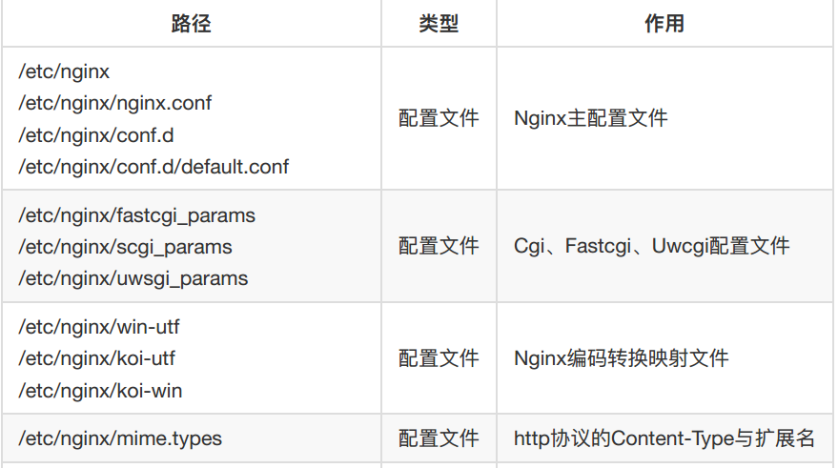

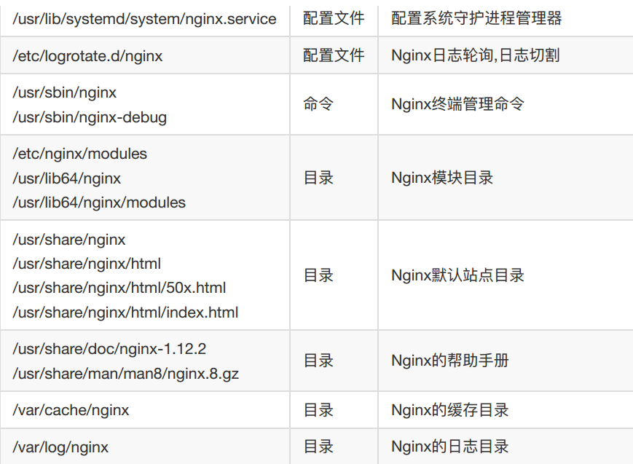

Nginx个模块：

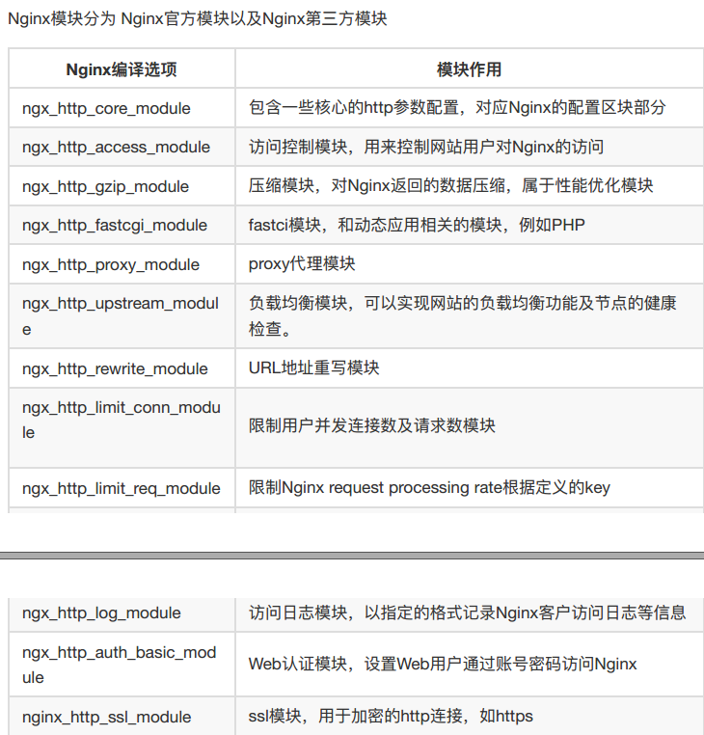

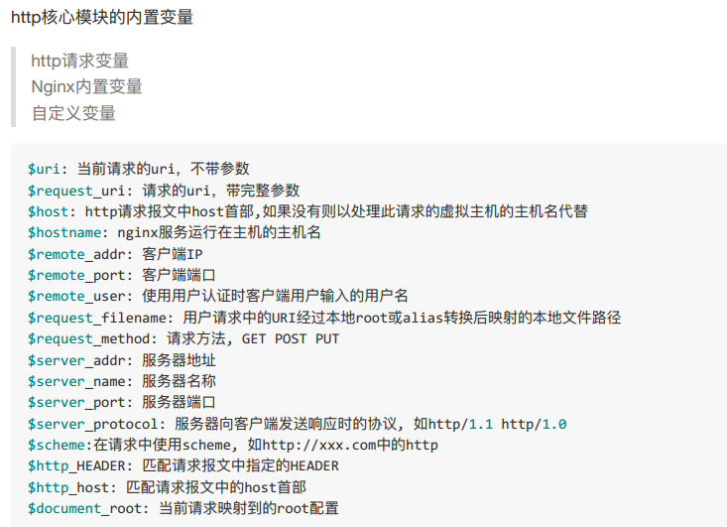

/etc/nginx/nginx.conf 路径下记录nginx记录日志的形式

301：永久跳转

302：临时跳转，使用的资源临时从不同的URI响应请求

305：使用代理，必须通过代理才能访问

307：临时跳转，被请求的资源再临时从不同的URL响应请求

400：错误请求

403：禁止访问，服务器理解了，但是拒绝执行

406：不可接受的，内容无法满足请求头的条件

502：请求后端失败

504：请求成功，但是响应超时了

P9